**第七組 期中書面報告**

**一、小組成員：**

* + - * 10844109吳文心
      * 10844130許景甯
      * 10844136蔡皓羽
      * 10844145邱韻玟

**二、工作分配：**

|  |  |
| --- | --- |
| 學號姓名 | 工作內容 |
| 10844109吳文心  10844145邱韻玟 | 網站多媒體編寫、版面設計 |
| 10844130許景甯  10844136蔡皓羽 | 影片構思、拍攝、剪接、網站文案 |

**三、進度規劃與安排：**

10/22:開始討論其中專案行銷主題

10/23:確認主題為樂學園，並開始構想網頁風格

10/25:以暖色系背景搭配手繪插圖來設計網頁，首頁製作啟程

         開始構想行銷影片劇情

10/27:開始拍攝影片，收集樂學園資料、樂學園五大主題網頁製作啟程

10/28:開始剪輯影片、組員介紹及意見回饋製作啟程

11/1:租借活水來錄製影片音檔、影片導入網頁

11/4:行銷影片完成並上傳、網頁版面最後調整

11/5:專案展示與報告

**四、網站架構圖：**

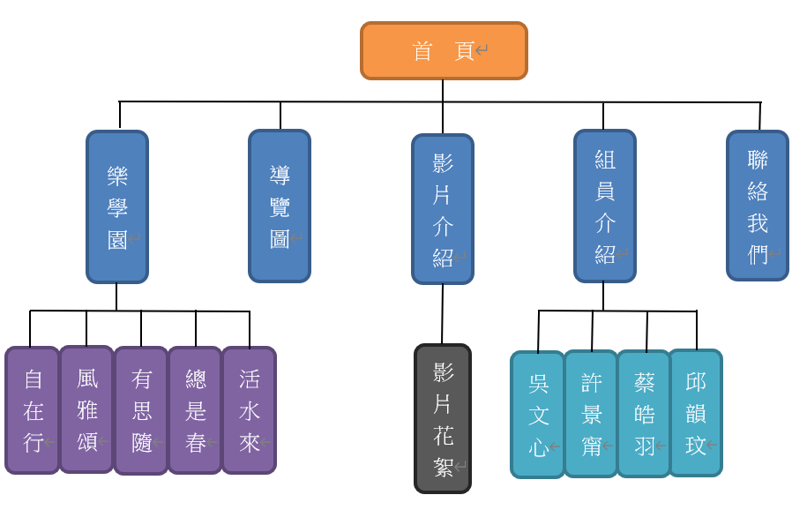

**五、影片的故事腳本：**

|  |  |  |  |
| --- | --- | --- | --- |
| 影片名稱 | | 資管少女的煩惱 | |
| 總長2:08 | | 畫面說明 | 字幕 |
| 1 | 0:03-0:27  共24(s) | 1. 少女即將要面臨期中考，然而課業出了問題身邊卻沒人能問，於是在網上搜尋校內資源「有思隨」。 2. 少女走向有思隨所在地並向大重展示、介紹其特色與資源。 | 1. 好想要一個有質感、陽光又充足的讀書環境喔，來找一下學校有沒有這樣的地方吧! 2. 有思隨每周一   至周四晚間，會安排共同必修諮詢室，提供課業輔  導喔! |
| 2 | 0:28-0:54  共27(s) | 1. 少女想要諮詢在學期間的學程問題及規劃，希望獲得專業建議，於是她在網上搜尋校內資源「總是春」。 2. 少女走進總是春，並向大眾展示、介紹其特色與資源。 | 1. 想要有專門的老師提供生涯規劃的建議，詢問在學期間的學程問題。 2. 總是春是學用合一專區，是未來產業學院的基地，學生可以在此獲得職涯與學涯的諮詢喔! |
| 3 | 0:55-1:25  共30(s) | 1. 少女想要有一個良好的讀書環境，於是她決定上網搜尋校內資源「自在行」。 2. 少女走進自在行並一邊拿出腳蹤一邊展示、介紹其特色與資源。 | 1. 好想要一個有質感、陽光又充足的讀書環境喔，來找一下學校有沒有這樣的地方吧 2. 自在行平常會播放輕音樂，讓同學能夠輕聲討論課業。另外，還有免費的腳蹤可以拿喔! |
| 4 | 1:26-1:52  共26(s) | 1. 少女想找一個能就近並免費觀賞藝文活動的環境，於是她上網搜尋校內資源「風雅頌」。 2. 少女走進風雅頌並拿起活動預告表，開始展示、介紹其特色與資源。 | 1. 好想要在課餘時間有一個環境能讓我提升文藝氣息，來搜尋看看學校有甚麼資訊吧! 2. 風雅頌是藝文欣賞的空間，每周會安排兩次為時一小時的表演，大家有空可以來觀賞聆聽。 |
| 5 | 1:54-2:04  共10(s) | 四個少女在活水來進行課業的討論與教學，並活用活水來特別供應的設備，增加學習效率。最後在白板上寫下End來做為結尾 | 1. 活水來提供獨立的討論空間，學生可以進行小組討論和實作，還設置許多配備讓大家能夠使用喔。 |

**六、網頁技術：**

1.封面跑馬燈及 this.stop() 與this.start()

2.網頁插圖使用Medibang paint來完成

3.網頁圖示、照片轉換

4.書本圖示使用onmouse製成

5.意見回饋採用表單設計

6.採用多媒體課程所教知識、技術

**七、網頁版面說明：**

背景以暖色系為主，網頁元素以組員手繪製成。因為樂學園是和學習有關的環境，所以我們使用書本圖案當作按鍵，若是將鼠標移上，闔上的書本會打開並變成藍色的，放置在網頁上的圖片都會自動轉換，像跑馬燈。

八、困難之處&解決方案：

1. 影片剪接本來使用威力導演，後來發現有浮水印問題改而使用openshot剪

輯，雖然此軟體字幕較難配置，但也順利完成了。

1. 畫質問題:本來在電腦剪輯軟體中看畫質都是1080p但上傳到youtu be的時

候畫質都會被吃掉，後來重新匯出影片，調整為目標是MP4(h.264)及視訊設定組合為1080p 60fps（1920*1080）後，影片上傳到youtube的問題就解決了。

1. 尚未完整學完整個網頁排版及特效的課程，造成很多想要的都不會用，僅能透過網路上的解說，雖然將想要的東西做出來了，但不太清楚其中的語法。

**4.** 每台電腦所顯示的頁面都不太一樣，造成排版上的問題

**5.** 老師要求行銷中原大學，但文案或影片的設計很容易變成介紹中原大學而非

行銷。光是在區分行銷與介紹之間的差別就挺苦惱的。所幸曾經有過行銷經

驗，困難隨之解決。

**6.** 影片限定在2分鐘之內，而我們要介紹的內容有5處，為了要濃縮特色精

華，在影片橋段及台詞設計上費了許多心力。

九、小組成員之心得：

* 10844109吳文心

這次做這個網頁真的花了很多時間，一開始想走清新小可愛的風格，於是就開始畫圖，其實畫畫過程中也有遇到問題，例如要在小小的手機螢幕上作畫真的很困難，但想到之後我們的網頁會很有我們的特色就畫的很開心，之後便把圖案都加進網頁，殊不知會帶來很多困擾。在打程式的過程中真的遇到了很多問題，像是由於排版還沒學到如何因應不同螢幕，所以position真的調的很辛苦，還有一些地方常常加上特效後就跑掉，使得我在打程式的時候都會變得很煩躁。但是不得不說，多做就會更熟練，原本許多語法還不熟悉，常常打程式打到一半就要看老師的投影片或是上網查，而經過這次的經驗，讓我將來如果有機會用到時，能夠更有效率地做出來。完成了期中作業，不僅很有成就感，也放下心中的一塊大石了呢！

* 10844130許景甯

這次的期中專案，不光網頁製作是我頭一次接觸，就連影片的剪輯亦是。看起來簡單的網頁是大家苦思作出來的，網頁上每一個小元素都是組員親手繪畫而成，耗時耗心力。看似短短兩分鐘的行銷影片，也是大家在不斷NG及不斷改編劇本的努力中拍攝出來的。最後的成果是僅憑我一人萬萬做不來的，很感謝大家同心協力、共同分工的努力。

* 10844136蔡皓羽

這次的期中專案讓我學習到很多網頁製作的方法，原來看起來簡單的網頁製作上是那麼多程式碼組成。雖然對於資管系的我來說，寫程式已經不是第一次接觸了，但是這次的專案是需要團隊合作，不僅是需要程式的能力，更多的是美觀外觀的能力，還有許多小細節需要注意的，並不是像之前上的程式課一樣，只要自顧自地埋頭寫出來就可以。對我來說這次專案是一項突破，因為我本身程式就沒有到特別好，所以我都會向同學請教，透過互相交流，絕不私藏把互相所會的都告訴對方，所以整個期中專案合作起來真的很開心，也學習到很多東西。這次主要負責影片剪輯的部分，透過剪輯影片的過程，學習到很多小技巧，什麼音效搭配起來比較合適，什麼畫面剪接在一起會比較流暢，設計故事腳本的內容，尋找設計不同場景，場景轉換時的方式與音量，這次的影片比較著重文青風格，於是幕後花絮就使用了比較活潑搞笑的方式剪輯配樂，希望能中和我們這組的風格氣質。我還有很多要學習，感謝這次的製作，學到很多技巧應用在程式上！

* 10844145邱韻玟

上了三個多月的程式設計課，學到了許多網頁上用的語法，透過期中專案，增進了不少程式設計的能力，雖然學到了很多，但是都屬於比較基礎的部分，較深入的還需透過許多javascript來協助完成，javascript是在期中專案以後的課程，因此對於javascript的內嵌以及語法的使用上，還不是很清楚，只能透過網路上簡單的css去盡量顯現出我們想呈現的。

透過期中專案不僅僅學到程式設計，還學到了團隊合作的精神，這次的期中專案，時間明顯的不夠，要在不到一個月的時間，做出令自己滿意的網頁是幾乎不可能的，還好我們團隊內的大家相互分工合作，在短短的時間內做好這次的報告。希望以後還有這種機會，能夠多多學習更多厲害的網頁技巧。

十、參考資料：

<https://fm.cycu.edu.tw/photos/j0805.gif>

<https://fm.cycu.edu.tw/photos/j0806.gif>

<https://fm.cycu.edu.tw/photos/j0807.gif>

<https://fm.cycu.edu.tw/photos/j0808.gif>

<https://fm.cycu.edu.tw/photos/j0809.gif>

<https://fm.cycu.edu.tw/photos/j0810.gif>

<https://reurl.cc/d5v7Yy>

<https://reurl.cc/KjvMGq>

<https://reurl.cc/4mGQxD>

<https://reurl.cc/EzaGA0>

<https://reurl.cc/9XQVld>

<https://reurl.cc/x0kl5Z>

<https://reurl.cc/7oWRGD>

<https://reurl.cc/Z7zXKW>